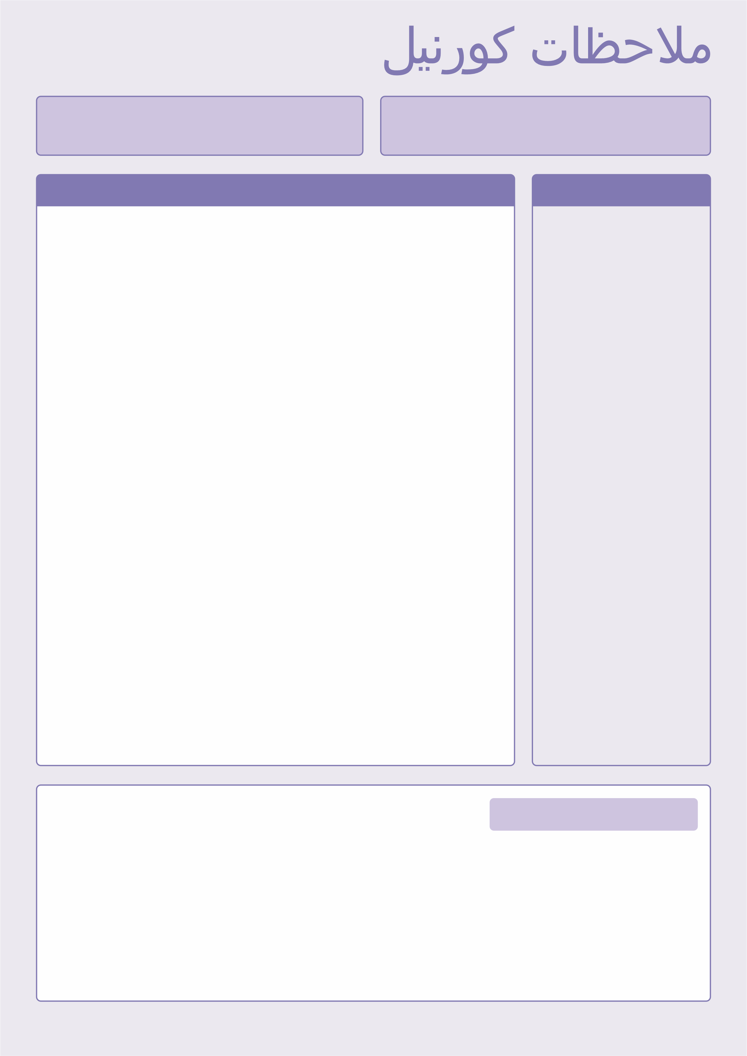

|  |  |  |  |  |
| --- | --- | --- | --- | --- |
| أدخل التاريخ | **التاريخ:** |  | الاسم الكامل | **الاسم:** |
| المادة | **:المادة** |  | الموضوع | **الموضوع:** |

|  |  |  |  |
| --- | --- | --- | --- |
|  | **الملاحظات:** |  | **الأفكار الأساسية:** |
| النص | الأفكار الأساسية |
|  |
|  |
|  |
|  |
|  |
|  |
|  |
|  |
|  |
|  |
|  |
|  |
|  |
|  |
|  |
|  |
|  |
|  |

|  |
| --- |
| **الملخص:** |
| الملخص |